Міністерство освіти і науки України
Харківський національний університет радіоелектроніки

Факультет комп’ютерних наук (або центр післядипломної освіти, або навчально-науковий центр заочної форми навчання)
(повна назва)

Кафедра програмної інженерії
(повна назва)

КВАЛІФІКАЦІЙНА РОБОТА
Пояснювальна записка

рівень вищої освіти другий (магістерський)

Дослідження методів програмної реалізації
Cosmos DB API на платформі .NET
(тема)

Виконав:
здобувач року навчання
групи ІПЗм-24-1

Миколо АНДРУЩЕНКО
(Власне ім’я, ПРІЗВИЩЕ)

Спеціальність 121 – Інженерія програмного
забезпечення
(код і повна назва спеціальності)
Тип програми освітньо-наукова

Керівник доц. Оксана МАЗУРОВА
(посада, Власне ім’я, ПРІЗВИЩЕ)

Допускається до захисту
Зав. кафедри ___________ Кирило СМЕЛЯКОВ
(підпис) (Власне ім’я, ПРІЗВИЩЕ)

2026 р.
Харківський національний університет радіоелектроніки

Факультет комп’ютерних наук (або центр післядипломної освіти, або навчально-науковий центр заочної форми навчання)
Кафедра програмної інженерії
Рівень вищої освіти другий (магістерський)
Спеціальність 121 – Інженерія програмного забезпечення
Тип програми освітньо-наукова програма
Освітня програма Інженерія програмного забезпечення
(шифр і назва)

ЗАТВЕРДЖУЮ:
Зав. кафедри _________
(підпис)
« » 2026 р.

ЗАВДАННЯ
НА КВАЛІФІКАЦІЙНУ РОБОТУ

студентові Андрущенку Миколі Олександровичу
^{(прізвище, ім’я, по батькові)}
1. Тема роботи «Дослідження методів програмної реалізації Cosmos DB API на платформі .NET»
Затверджена наказом по університету від 04.06. 2026р. № 663 Ст
2. Термін подання студентом роботи до екзаменаційної комісії 14.06.2026 _
3. Вихідні дані до роботи опис досліджуваних Cosmos DB API, вимоги до розробки схеми бази даних для проведення досліджень за обраною предметною областю, мови програмування C#, технології .NET 6.0, СУБД Cosmos DB, середовища розробки Visual Studiо 2022
4. Перелік питань, що потрібно опрацювати в роботі
аналіз та порівняння існуючих Cosmos DB API, вибір підходящих API для дослідження, проектування логічної моделі даних для проведення експериментальних досліджень, написання програмних рішень, проведення експериментів та аналіз отриманих результатів

КАЛЕНДАРНИЙ ПЛАН
№ | Назва етапів роботи | Термін виконання етапів роботи | Примітка
 | Отримання завдання | Перша дата в календарному плані повинна бути датою не раніше дати наступної доби, після підписання наказу на затвердження теми | виконано
 | Аналіз предметної галузі і постановка задачі |  | виконано
 | Назва за розділами теоретичного і практичного дослідження |  | виконано
 | Назва за розділами теоретичного і практичного дослідження |  | виконано
 | Підготовка до апробації результатів дослідження. Публікація матеріалів |  | виконано
 | Назва за розділами теоретичного і практичного дослідження |  | виконано
 | Підготовка пояснювальної записки |  | виконано
 | Підготовка презентації та доповіді |  | виконано
 | Перевірка на плагіат |  | виконано
 | Нормоконтроль |  | виконано
 | Рецензування |  | виконано
 | Попередній захист |  | виконано
 | Занесення диплома в електронний архів |  | виконано
 | Допуск до захисту у зав. кафедри |  | виконано

Дата видачі завдання 20 січня 2026р.

Здобувач (ка) ЕЦП Микола АНДРУЩЕНКО
(підпис)

Керівник роботи ЕЦП доц. Оксана МАЗУРОВА
(підпис) (посада, Власне ім’я, ПРІЗВИЩЕ)

РЕФЕРАТ / ABSTRACT
Пояснювальна записка містить: 104 с., 37 рис., 14 табл., 26 джерел.

АЛГОРИТМИ ПРОГНОЗУВАННЯ, ХМАРНА БАЗА ДАНИХ, AZURE CLOUD, AZURE COSMOS DB, COSMOS DB API FOR NOSQL.

Кількість сторінок (рисунків, таблиць, джерел) заявлених в рефераті повинна співпадати з кількістю сторінок (рисунків, таблиць, джерел) в записці. Ключові слова мають бути написати заголовними літерами і розташовуватися в наступному порядку – спочатку українською за українською абеткою, потім англійською за англійською абеткою. Перед та після ключових слів пропускається один пустий рядок.
Об’єктом дослідження є хмарні бази даних та їх програмні інтерфейси.
Метою роботи є проведення дослідження продуктивності методів програмної реалізації Cosmos DB API на платформі .NET.
Методами розробки та проектування є аналіз проблемної області дослідження, вибір Cosmos DB API для проведення дослідження шляхом вирішення багатокритеріальної задачі прийняття рішень.
У результаті кваліфікаційної роботи було розроблено три програми, по одній для кожного з досліджуваних Cosmos DB API: Cosmos DB API for NoSQL (Cosmos Client), Cosmos DB API for NoSQL (Entity Framework Core Cosmos) та Cosmos DB for MongoDB (Mongo Client).

PREDICTION ALGORITHMS, CLOUD DATABASE, AZURE CLOUD, AZURE COSMOS DB, COSMOS DB API FOR NOSQL.

В англомовній частині реферату порядок ключових слів має співпадати з порядком в український частині, але повинні бути перекладені англійською.
The object of research is cloud databases and their software interfaces.
The purpose of the work is to conduct a study of the productivity of methods of software implementation of the Cosmos DB API on the .NET platform.
The development and design methods are the analysis of the problem area of the study, the selection of the Cosmos DB API for conducting the study by solving a multi-criteria decision-making problem.
As a result of the qualification work, three programs were developed, one for each of the studied Cosmos DB APIs: Cosmos DB API for NoSQL (Cosmos Client), Cosmos DB API for NoSQL (Entity Framework Core Cosmos) and Cosmos DB for MongoDB (Mongo Client).

Умови публікації звіту: заява щодо самостійного виконання кваліфікаційної роботи та можливості її публікації в електронному архіві відкритого доступу
ElAr KhNURE.
Завідувачу кафедри
ПІ__________________
(скорочена назва кафедри)
проф. Кирилу СМЕЛЯКОВУ_
(вчене звання, сласне ім’я, прізвище)

ЗАЯВА
щодо самостійності виконання кваліфікаційної роботи та можливості її публікації (та/або публікації анотації кваліфікаційної роботи) в електронному архіві відкритого доступу ElAr KhNURE
Я, _______________________________________________________________
(прізвище, ім’я, по батькові)

здобувач вищої освіти на другому (магістерському) рівні вищої освіти академічної групи_______________________________________________________

кафедра__________________ програмної інженерії _________________________,
(повна назва кафедри)

заявляю: моя кваліфікаційна робота на тему __________________________________________________________________,
(назва роботи)

що буде представлена в екзаменаційну комісію для публічного захисту, виконана самостійно, в ній не містяться елементи плагіату і вона може бути опублікована в репозиторії "ElArKhNURE". Погоджуюся з авторським договором, відповідно до Положення про репозиторій ХНУРЕ "ElArKhNURE". Всі запозичення з друкованих та електронних джерел мають відповідні посилання.
Я ознайомлений (а) з вимогами академічної доброчесності, згідно з якими виявлення плагіату є підставою для відмови в допуску кваліфікаційної роботи до захисту та застосування дисциплінарних заходів.

Дата _________________ (Власне ім’я, ПРІЗВИЩЕ)

ЗМІСТ
Перелік скорочень 3
Вступ 3
1 Аналіз предметної галузі 3
1.1 Аналіз предметної галузі дослідження 3
1.2 Постановка задачі 3
2 Опис прийнятих проєктних рішень 3
2.1 Аналіз методів роботи з Cosmos DB 3
2.2 Аналіз та вибір методів програмної реалізації Cosmos DB API 3
3 Опис програмної реалізації 3
3.1 Налаштування Azure для роботи з Cosmos DB 3
4 Опис експерементальних дослІджень 3
4.1 Проведення експериментальних досліджень 3
Висновки 3
Перелік джерел посилання 3
Перелік джерел посилання за науковими напрямами керівника та науковців кафедри програмної інженерії 3
Додаток А Звіт результатів перевірки на унікальність тексту в базі ХНУРЕ 3
Додаток Б Слайди презентації 3
Додаток В Апробація результатів роботи 3
Додаток Г Експертний висновок результатів перевірки кваліфікаційної роботи на відповідність оформлення вимогам ДСТУ 3008: 2015 3

Примітка*
- Для того щоб створити вірний за форматуванням автозміст без назв розділів CAPSLOCK (назва розділів великими буквами), треба назви розділів писати починаючі з великою букви, інші – маленькі, а потім використовувати меню «Шрифт» «Всі прописні» для назв розділів. В цьому разі назви розділів будуть великими буквами, а у змісті звичайно перша буква- велика, а інші маленькі.
- Для того щоб у змісті після означення Додаток А відображалася назва, в самому додатку після слова Додаток А треба поставити недрукований символ – зворотня стрілочка

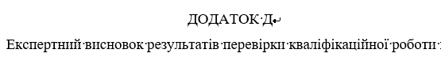(можна побачити їх якщо натиснути на символ – показати недруковані символи - )
- Після формування автозмісту, його формат може не відповідати за оформленням наведеному прикладу. Зміст треба виділити, відмінити напівжирний текст, та у меню «Шрифт» зняти прапорець «Всі прописні», встановити 1,5 інтервал та 14 розмір шрифту, Times New Roman.

Перелік скорочень
ASCII – American Standard Code for Information Interchange
FIX – Financial Information Exchange
FAST – FIX Adapted for Streaming
FTP – File Transfer Protocol
SBE – Simple Binary Encoding
SOH – Simple Open Header
HTTP – Hypertext Transfer Protocol
MVD – Model-View-Delegate
SDK – Serial Development Kit
TCP – Transmission Control Protocol
WPF – Windows Presentation Foundation
XML – Extensible Markup Language

Вступ
Далі надано приклад розміщення та форматування тексту в розділі. Текст прикладу не повинен цитуватися у Вашій роботі.
Сучасний підхід до розробки програмних систем спрямований на те, щоб спростити програму, зробити код простішим та дешевшим у підтримці в майбутньому. Саме тому зараз дуже популярні хмарні розподілені системи, які складаються з багатьох маленьких програм, які відповідають лише за одну функцію. Такі програми називаються сервісами, а архітектура таких систем називається мікросервісною. Така архітектура легка у підтримці та розробці, за кожен сервіс частіше всього відповідає окрема команда. Це досягається шляхом розподілення задач, які повинен виконувати окремий сервіс. Саме тому більшість нових систем розробляється саме з такою архітектурою.

1 Аналіз предметної галузі

1.1 Аналіз предметної галузі дослідження
При відкритті файлу шаблона впевніться, що розмір сторінки А4 в книжному форматі, відступи зверху та знизу – 2 см, зліва – 2,5 см, з права 1 см.
Шрифт тексту Times New Roman, 14 кегль, з міжрядковим інтервалом 1.5, абзацний відступ – 1,25-1,27. Текст повинен бути розтягнутий за шириною сторінки.
Нумерація сторінок зверху у правому куту, шрифт Times New Roman, 12 кегль. На першій сторінці встановлюється особливий колонтитул.
Для подальшої роботи потрібно включити недруковані символи.
Заголовок розділу пишеться заголовними літерами напівжирним начертанням, починається з цифри (номеру розділу), крапки ніде не ставляться. Заголовок розміщується посередині сторінки без абзацного відступу. Після заголовку розділу до тексту необхідно виставити в меню «Абзац» в розділі «Інтервал» в пункті «Після» 12 пт, щоб відстань між заголовком та текстом складала 2 міжрядкових інтервали. Якщо одразу є підпункт, то його заголовок розташовується одразу під заголовком розділу і 12пт виставляється після підзаголовка. Далі розташовується тест розділу з абзацного відступу.
Далі надано приклад розміщення та форматування тексту в розділі. Текст прикладу не повинен цитуватися у Вашій роботі.
Платформа .NET є однією з найпопулярніших технологій для розробки програмного забезпечення на сьогоднішній день. Вона надає розробникам широкий спектр інструментів для створення різноманітних додатків - від веб-сайтів до мобільних додатків та ігор.
Актуальність дослідження для платформи .NET полягає в тому, що ця технологія постійно розвивається та вдосконалюється. Це означає, що розробникам потрібно постійно оновлювати свої знання та навички, щоб бути в курсі останніх тенденцій та можливостей платформи [1].
Якщо текст взято з будь-якого джерела його номер повинен бути вказаний у квадратних дужках після завершення цього фрагменту.
За принципом Парето можна зменшити кількість варіантів, що розглядаються: «Варіант a краще варіанту b згідно з відношенням Парето, якщо а хоча б за одним критерієм краще ніж b, а по іншим критеріям не гірше, ніж b» (див. рис. 1.1).
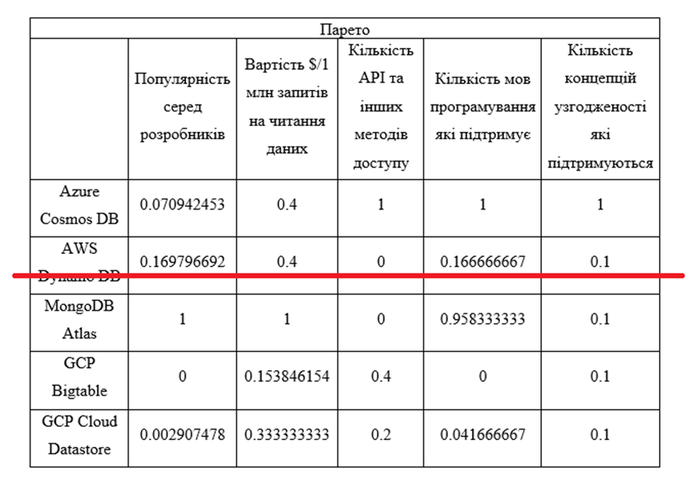
Рисунок 1.1 – Спрощення за принципом Парето (за даними [2])

Рисунок повинен розміщуватися одразу після його згадування у тексті, або на наступній сторінці. Під рисунком повинен бути підпис із словом Рисунок, порядковим номером цього рисунку, через тире з великої літери – назва рисунку та в круглих дужках вказується джерело з якого взятий цей рисунок, або то, що його виконано самостійно.
У тексті обов’язково повинно бути посилання на рисунок у вигляді (див.рис. номер рисунку).
Рисунок з підписом розташовується посередині сторінки без абзацного відступу, після підпису рисунку пропускається один рядок.

1.2 Постановка задачі
Підзаголовок розташовується з абзацного відступу, нумерація ставиться відносно розділу, до та після підзаголовка в меню «Абзац» і розділі «Інтервали» в пунктах «Перед» та «Після» виставляється 12пт.
Не допускається розміщення підзаголовку на одній сторінці, а тексту підрозділу на іншій.
Далі надано приклад розміщення та форматування тексту в розділі. Текст прикладу не повинен цитуватися у Вашій роботі.
Після того як ми провели аналіз проблемної області дослідження та обрали Cosmos DB для дослідження, можна сформувати список задач для проведення дослідження. Потрібно обрати програмні інтерфейси, які будуть досліджуватися, слід враховувати, що дослідження буде проводитися на платформі .NET і обирати програмні інтерфейси, які мають можливість реалізації на C#.
Отже, для проведення дослідження необхідно вирішити наступні задачі:
– провести аналіз та обрати підходящі для дослідження програмні інтерфейси Cosmos DB;
– розробити план експериментального дослідження обраних методів (обрати предметну область, критерії порівняння програмних інтерфейсів, обмеження тощо);
– спроектувати БД для обраної предметної області та запити для дослідження;
– створити бази даних у хмарі, спроектувати та розробити програмне забезпечення для проведення дослідження;
– провести експериментальне дослідження обраних АРІ та розробити рекомендації щодо використання того чи іншого програмного інтерфейсу.
Однорівневий список маркується знаком тире, розташовується з абзацного відступу 1.25-1.27, кожен рядок списку пишеться з маленької літери та закінчується точкою з комою, лише після останнього рядка списку ставиться крапка.
Текст прикладу не повинен цитуватися у Вашій роботі.
Після цього необхідно розробити план експериментального дослідження, слід враховувати, що проводити дослідження різних програмних інтерфейсів необхідно на однаковій схемі бази даних для достовірності дослідження.
GCP Bigtable має рейтинг: 5,01, вартість: 0.65$/1 млн запитів на читання даних, кількість API та інших методів доступу: 3 (gRPC (using protocol buffers) API, HappyBase (Python library).
Сформулюємо шкали оцінок за критеріями:
- вартість $/1 млн запитів на читання даних:
- 0.10$ – 0.10;
- 0.25$ – 0.25;
- 0.30$ – 0.30;
- 0.65$ – 0.65;
- кількість концепцій узгодженості які підтримуються:
- 1-2 концепцій узгодженості – 1;
- 3-4 концепцій узгодженості – 5;
- 5-6 концепцій узгодженості – 10.
Якщо список багаторівневий, то перший рівень нумерується кирилицею за українською абеткою (літери ґ, є, з, і, ї, й, о, ч, ь в нумерації не допускаються), другий рівень – арабськими цифрами, третій рівень – маркується знаком тире. Кожен новий рівень розташовується під першою літерою рядка попереднього рівня.
Текст прикладу не повинен цитуватися у Вашій роботі.
Після проведення збору необхідних даних отримаємо наступні результати:
Azure Cosmos DB має рейтинг: 37,95, вартість: 0.25$/1 млн запитів на читання даних, кількість API та інших методів доступу.
Для того щоб побачити, які бази даних найбільш задовольняють нашим вимогам, необхідно розрахувати лінійну адитивну згортку з ваговими коефіцієнтами (див. табл. 1.1).

Таблиця 1.1 – Моделювання задачі прийняття рішень вибору NoSQL БД (таблиця виконана самостійно)
 | Популярність серед розробників | Вартість $/1 млн запитів на читання даних | Кількість API та інших методів доступу | Кількість мов програмування які підтримує | Кількість концепцій узгодженості які підтримуються
Azure Cosmos DB | 37.95 | 0.25 | 6 | 30 | 5
AWS Dynamo DB | 83.85 | 0.25 | 1 | 10 | 2
MongoDB Atlas | 469.33 | 0.10 | 1 | 29 | 2
GCP Bigtable | 5.01 | 0.65 | 3 | 6 | 2
GCP Cloud Datastore | 6.36 | 0.30 | 2 | 7 | 2

Таблиця розміщується одразу після згадування її в тексті. Таблиці нумеруються відповідно розділу. Назва таблиці розташовується з абзацного відступу. Сама таблиця розташовується по ширині сторінки без абзацного відступу. До назви таблиці та після таблиці перед наступним текстом ставиться один пустий рядок.
Тепер потрібно зробити нормування по minmax та еталону (див. табл. 1.2).

Таблиця 1.2 – Проведення нормування по minmax та еталону таблиці 1
Нормування по minmax та еталону
 | Популярність серед розробників | Вартість $/1 млн запитів | Кількість API та інших методів | Кількість мов програмування які підтримує | Кількість концепцій узгодженості
Azure Cosmos DB | 0.070942453 | 0.4 | 1 | 1 | 1

Кінець таблиці 1.2
 | Популярність серед розробників | Вартість $/1 млн запитів на читання даних | Кількість API та інших методів доступу | Кількість мов програмування які підтримує | Кількість концепцій узгодженості які підтримуються
AWS Dynamo DB | 0.169796692 | 0.4 | 0 | 0.166666667 | 0.1
MongoDB Atlas | 1 | 1 | 0 | 0.958333333 | 0.1
GCP Bigtable | 0 | 0.15384 | 0.4 | 0 | 0.1
GCP Cloud Datastore | 0.002907478 | 0.33333 | 0.2 | 0.041666667 | 0.1

Вище наведено приклад розміщення та форматування таблиці з переносом по сторінках.
Проведемо розрахунки за формулою 1.1:

$$Z*=max\sum_{j=1}^{n}{α_{j}}β_{j}a_{j}$$ | (1.1)
де 𝛼_{𝑗} – нормуючі множники,
𝛽_{𝑗}– вагові коефіцієнти, що відображають відносний внесок окремих критеріїв до загального критерію.

Формули нумеруються відповідно розділу. У тексті повинно бути посилання на формулу. Розташовується формула посередині сторінки без абзацного відступу. На тому ж рядку в його кінці ставиться номер формули.
Анотація до формули починається словом «де» з маленької літери без абзацного відступу. Кожен новий параметр описується з нового рядка і розташовується під строго під параметром в першому рядку, закінчується такий рядок точкою з комою, в кінці останнього рядка ставиться крапка.
До формули та після анотації ставиться один пустий рядок.
Зробивши розрахунки за лінійною адитивною згорткою з ваговими коефіцієнтами, ми бачимо, що Azure Cosmos DB має перевагу по критерію з найвагомішим коефіцієнтом і має найбільше значення (0.4626887), саме тому є кращим вибором для дослідження Azure Cosmos DB API.

2 Опис прийнятих проєктних рішень
Кожен новий розділ повинен розпочинатися з нової сторінки. У кінці попереднього розділу необхідно вставити розрив сторінки.
Далі надано приклад розміщення та форматування тексту в розділі. Текст прикладу не повинен цитуватися у Вашій роботі.

2.1 Аналіз методів роботи з Cosmos DB
Azure Cosmos DB широко використовується у власних платформах електронної комерції Microsoft, на яких працюють Windows Store і XBox Live. Він також використовується в галузі роздрібної торгівлі для зберігання даних каталогу та пошуку подій у конвеєрах обробки замовлень [3].

2.2 Аналіз та вибір методів програмної реалізації Cosmos DB API
Розглянемо приклад каталогу продукції для постачальника автомобільних запчастин. Кожна частина може мати власні атрибути на додаток до загальних атрибутів, які мають усі частини. Крім того, атрибути для певної частини можуть змінитися наступного року, коли буде випущена нова модель. Azure Cosmos DB підтримує гнучкі схеми та ієрархічні дані, тому добре підходить для зберігання даних каталогу продуктів (див. рис. 2.1).
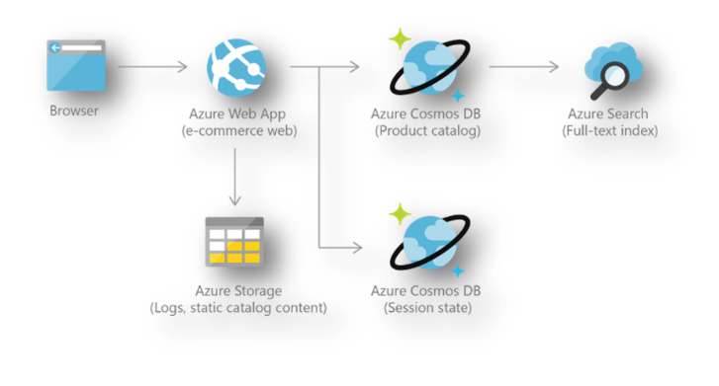
Рисунок 2.1 – Приклад використання Cosmos DB для системи електронної комерції (за даними [5])

3 Опис програмної реалізації
У цьому розділі буде розглянуто налаштування Azure для роботи з Cosmos DB та створення трьох програмних рішень, а саме, використовуючи Cosmos Client, використовуючи Entity Framework Core Cosmos для Azure Cosmos DB for NoSQL API та використовуючи Mongo Client для Azure Cosmos DB for MongoDB API.

3.1 Налаштування Azure для роботи з Cosmos DB
Для того, щоб провести дослідження нам потрібно створити три окремі проекти для реалізації кожного з обраних підходів. Для розробки буде використовуватися Azure Cloud та Visual Studio 2022.
Кожна з програм повинна мати однаковий інтерфейс для проведення експериментів, тому повинна мати два контроллери для роботи з кожною з колекцій: OrdersController та ProductsController (див. рис. 3.1). Ці контроллери є реалізацією RESTful API. RESTful API — це архітектурний стиль інтерфейсу прикладної програми (API), який використовує запити HTTP для доступу та використання даних.
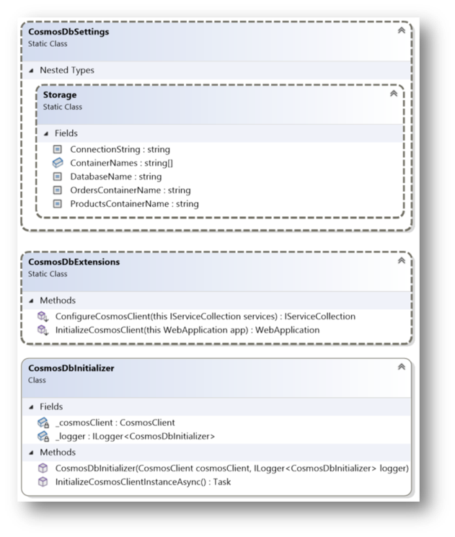
Рисунок 3.1 – Основні класи для роботи з базою даних (рисунок створено самостійно)
Розглянемо клас Program.cs, який конфігурує та запускає веб додаток (див. рис. 3.2). Він буде однаковим для кожної з програм завдяки тому, що ми інкапсулювали логіку підключення до БД в методах розширення описаних вище, ці методи лише матимуть різну назву для кожного з проектів:
- ConfigureCosmosClient() та InitializeCosmosClient() для Cosmos Client;
- ConfigureCosmosEf() та InitializeCosmosEf() для Entity Framework Core Cosmos;
- ConfigureCosmosMongoDb() та InitializeCosmosMongoDb() для MongoDB.
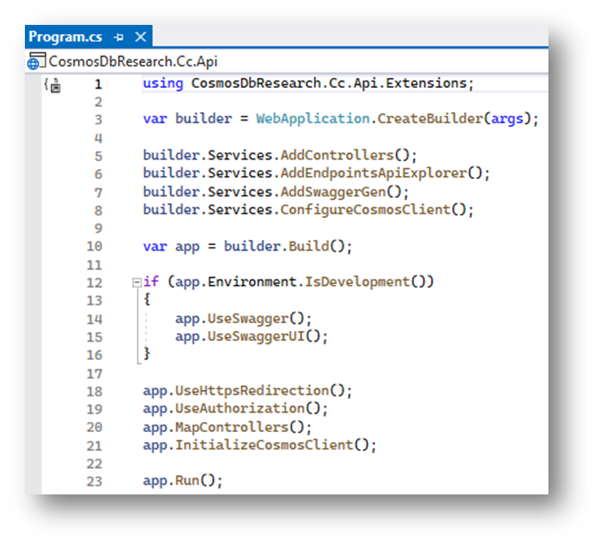
Рисунок 3.2 – Клас Program.cs в CosmosDbResearch.Сс.Api.csproj (рисунок створено самостійно)

Метод аналізу файлу:

private static void AnalyzeFile(string filePath)
{
var fileName = Path.GetFileName(filePath);
Logger.StartNewLog($"Opened new log for {fileName} at {DateTime.Now}");

if (!dataProvider.TryReadFile(filePath, out var rawData))
return;

Logger.SaveLog(ResultDirectoryPath, fileName, highestDate);
SaveResults(allPredictions, ResultDirectoryPath, fileName, highestDate);
}

Фрагмент коду може бути представлений у вигляді рисунку або у вигляді тексту. Для представлення у вигляді тексту фрагмент коду розташовується з абзацного відступу, шрифт – Courier New, кегль 11, напівжирне начертання з одинарним міжрядковим інтервалом. До та після фрагменту коду ставиться пустий рядок.
Текст прикладу не повинен цитуватися у Вашій роботі.

4 Опис експерементальних дослІджень

4.1 Проведення експериментальних досліджень
Далі надано приклад розміщення та форматування тексту у розділі. Текст прикладу не повинен цитуватися у Вашій роботі.
Після завершення планування експериментів та написання програм для їх проведення можна перейти до замірів усіх необхідних параметрів, а саме швидкості виконання запитів у мс, кількості витраченої програмою пам’яті на виконання запиту та кількості RU зі сторони БД. Для кожного експерименту проводилося виконання запитів та розраховувалося їх середнє значення.

Висновки
Розділ «ВИСНОВКИ» не нумерується.
Далі надано приклад розміщення та форматування тексту в розділі. Текст прикладу не повинен цитуватися у Вашій роботі.
У ході виконання кваліфікаційної роботи було проведено аналіз проблемної області дослідження, описано відмінності реляційних та нереляційних баз даних, їх переваги та недоліки. Після чого було проведено вирішення багатокритеріальної задачі з вибору найбільш підходящої бази даних для дослідження, нею виявилася Cosmos DB.

Перелік джерел посилання
Джерела посилання розташовуються у вигляді нумерованого списку з абзацного відступу у порядку їх згадування в тексті записки. Джерела з прикладу не повинні цитуватися у Вашій роботі. Приклад наведено у стилі ДСТУ.
- Mazurova, O. Research of ACID transaction implementation methods for distributed databases using replication technology / Mazurova, O., Naboka, A., Shirokopetleva, M. Innovative technologies and scientific solutions for industries, (2 (16), pp. 19-31. Doi: 10.30837/ITSSI.2021.16.019 (дата звернення 23.01.2023).
- Analyzing and Comparison of NoSQL DBMS Kuzochkina, A., Shirokopetleva, M., Dudar, Z. 2018 International Scientific-Practical Conference on Problems of Infocommunications Science and Technology, PIC S and T 2018 - Proceedings, 2019, стр. 560–564, 8632133 DOI 10.1109/INFOCOMMST.2018.8632133 (дата звернення 23.01.2023).
- Advantages of NoSQL Databases. URL: https://www.mongodb.com/nosql-explained/advantages#:~:text=NoSQL%20databases%20have%20become%20popular,the%20structure%20of%20the%20data (дата звернення: 24.01.2023).
- DB-Engines is an initiative to collect and present information on database management systems (DBMS). URL: https://db-engines.com/en/ (дата звернення: 25.01.2023).
- Azure Cosmos DB pricing. URL: https://azure.microsoft.com/en-us/pricing/details/cosmos-db/autoscale-provisioned/ (дата звернення: 26.01.2023).
- Amazon DynamoDB pricing. URL: https://aws.amazon.com/dynamodb/pricing/ (дата звернення: 26.01.2023).
- MongoDB Pricing. URL: https://www.mongodb.com/pricing (дата звернення: 26.01.2023).
- GitHub - Nexus20/ ChargingStation.Backend. GitHub. URL: https://github.com/Nexus20/ChargingStation.Backend (дата звернення: 28.09.2024).
Має бути наведено посилання на GitHub, де розташовані всі електронні матеріали до кваліфікаційної роботи, відеоматеріали мають відповідати політиці та правилам сервісу, або можуть бути розташовані на YouTube.

Перелік джерел посилання

Можна форматувати джерела в стилі Chicago (17th ed.) (notes and bibliography). Для цього доречне використання сайтів-генераторів стилів (наприклад https://www.grafiati.com/uk/). Джерела з прикладу не повинні цитуватися у Вашій роботі.
1. Oksana Mazurova, Artem Naboka та Mariya Shirokopetleva, "RESEARCH OF ACID TRANSACTION IMPLEMENTATION METHODS FOR DISTRIBUTED DATABASES USING REPLICATION TECHNOLOGY", Innovative Technologies and Scientific Solutions for Industries, № 2 (16) (6 липня 2021): XXXX, https://doi.org/10.30837/itssi.2021.16.019.
2. Anna Kuzochkina, Mariya Shirokopetleva та Zoia Dudar, "Analyzing and Comparison of NoSQL DBMS", у 2018 International Scientific-Practical Conference Problems of Infocommunications. Science and Technology (PIC S&T) (IEEE, 2018), XXXX, https://doi.org/10.1109/infocommst.2018.8632133.

ПЕРЕЛІК ДЖЕРЕЛ ПОСИЛАННЯ за науковими напрямами керівника та науковців кафедри програмної інженерії
  - Mazurova, O. Research of ACID transaction implementation methods for distributed databases using replication technology / Mazurova, O., Naboka, A., Shirokopetleva, M. Innovative technologies and scientific solutions for industries, (2 (16), pp. 19-31. Doi: 10.30837/ITSSI.2021.16.019.
  - Analyzing and Comparison of NoSQL DBMS Kuzochkina, A., Shirokopetleva, M., Dudar, Z. 2018 International Scientific-Practical Conference on Problems of Infocommunications Science and Technology, PIC S and T 2018 - Proceedings, 2019, стр. 560–564, 8632133 DOI 10.1109/ INFOCOMMST.2018.8632133.
Перелік джерел посилання за науковими напрямами керівника та науковців кафедри програмної інженерії розміщують на окремій сторінці до додатків.

ДОДАТОК А

Звіт результатів перевірки на унікальність тексту в базі ХНУРЕ
Додатки нумеруються за допомогою літер української абетки. Слово ДОДАТОК та його назва розташовуються посередині сторінки без абзацного відступу, пишеться заголовними літерами звичайним начертанням. Після заголовку ставиться один пустий рядок.
У нумерації додатків не допускаються літери Ґ, Є, З, І, Ї, Й, О, Ч, Ь.
У прикладах наведені обов’язкові додатки. Рисунок з прикладу не повинен міститись у Вашій роботі.
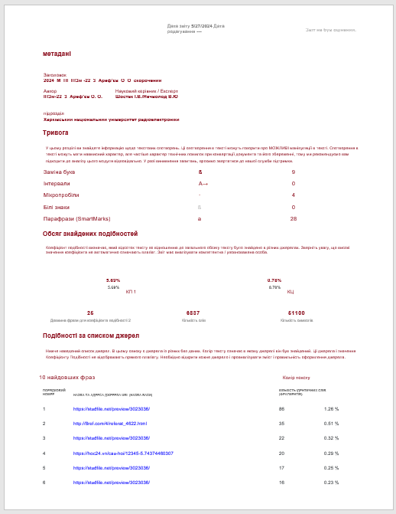

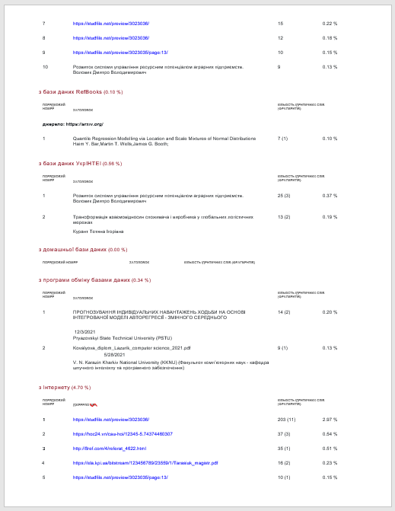

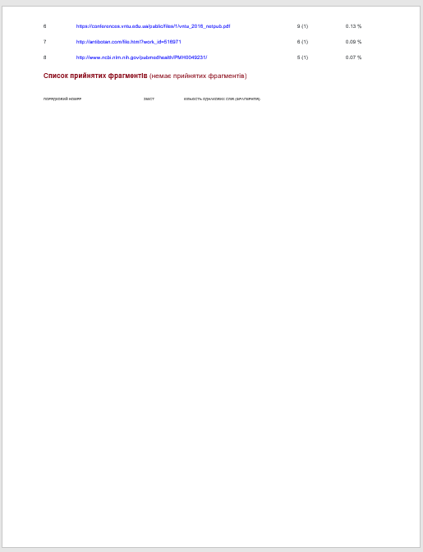

Додаток Б

Слайди презентації
Слайди розміщуються по два на сторінці, між ними ставиться один пустий рядок. Слайди повинні бути обов’язково пронумеровані. На одній сторінці не більше 2-х слайдів, якщо вся інформація може бути розрізнена, або 1 слайд на сторінку в протилежному випадку.
Далі надано приклад презентації та розміщення її слайдів в додатку. Слайди з прикладу не повинні розміщуватися у Вашій роботі.

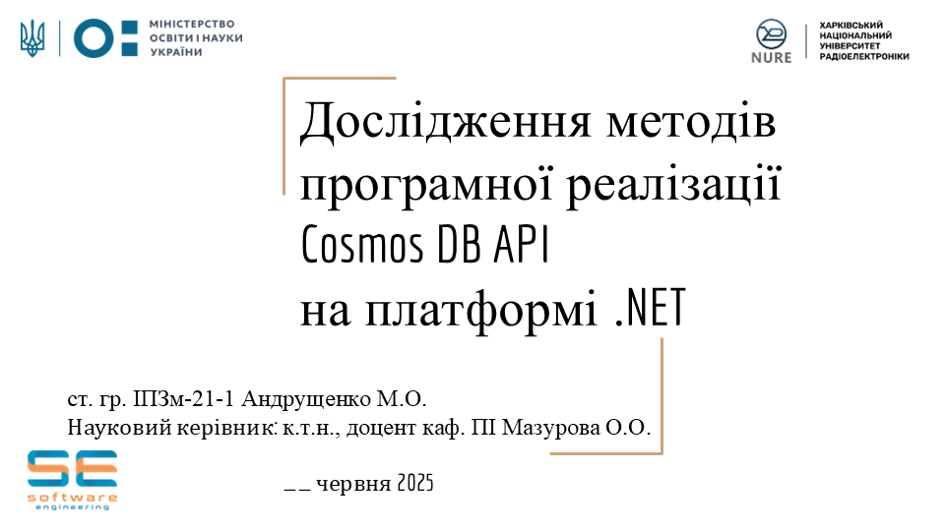
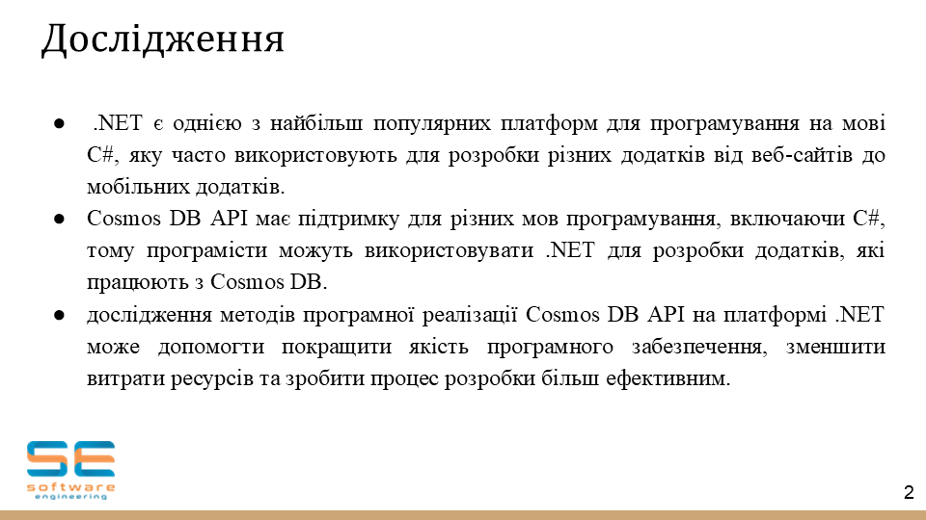

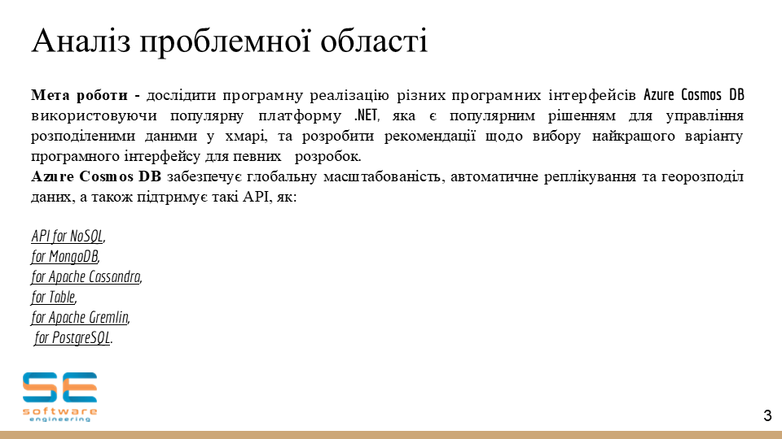

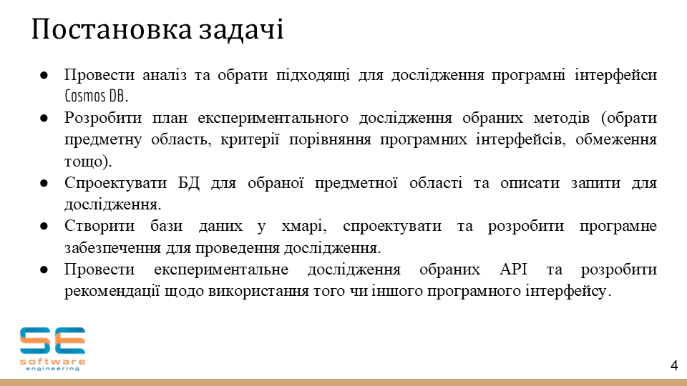

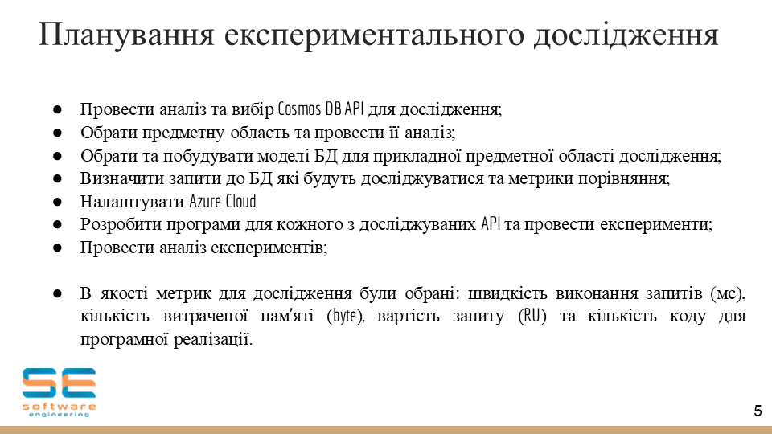

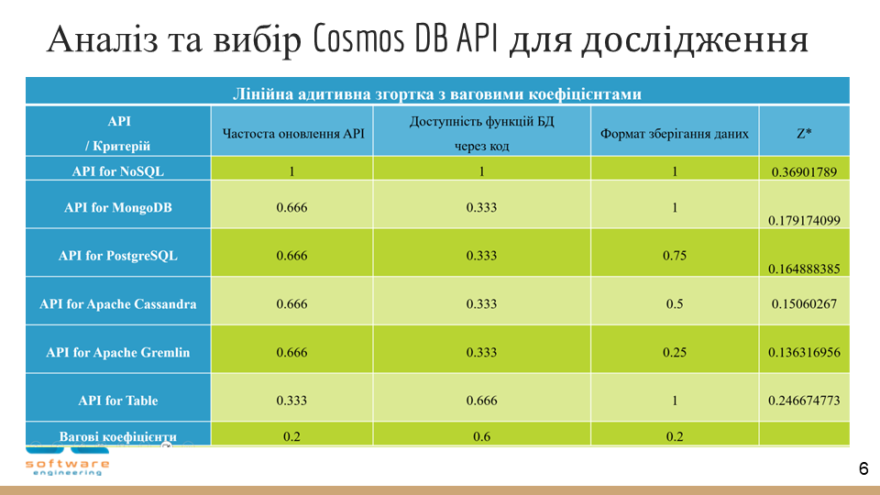

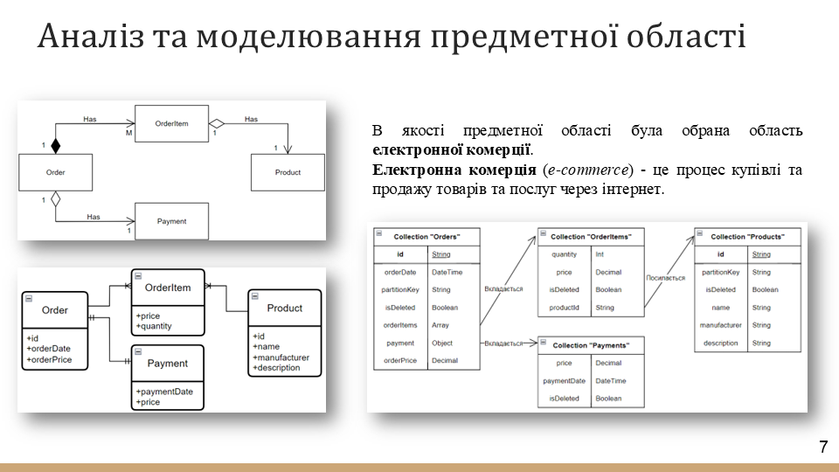

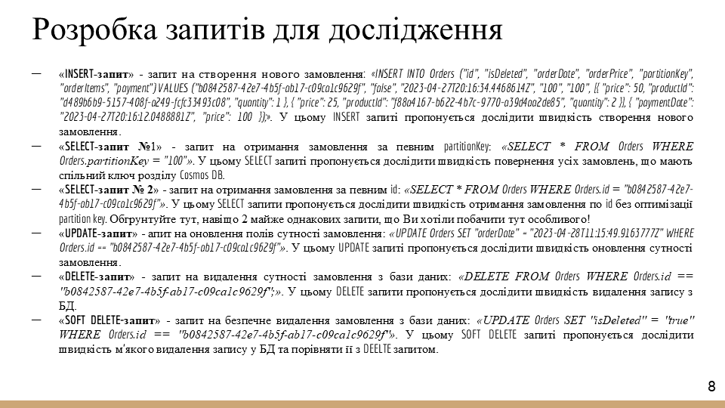

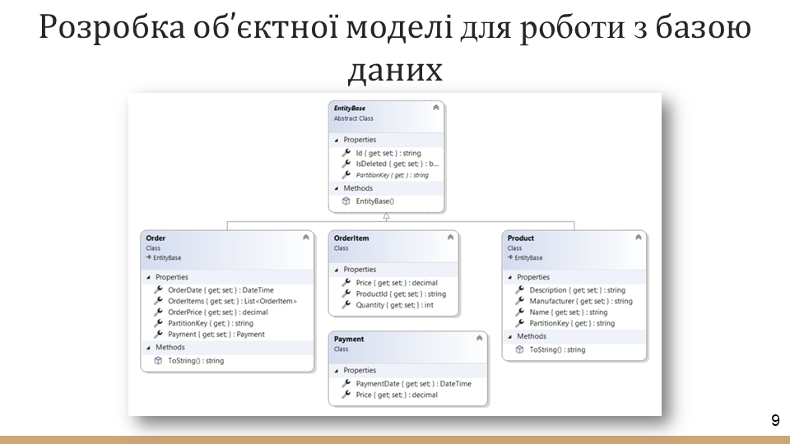

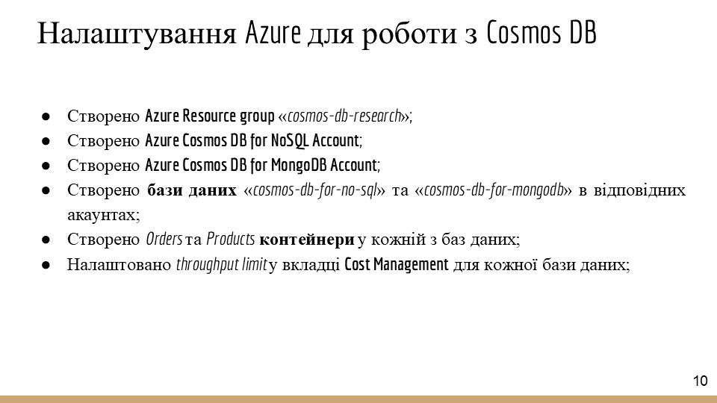

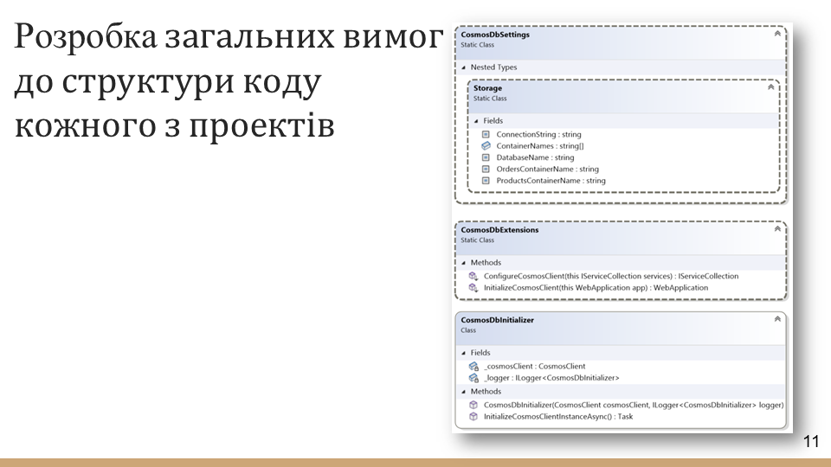

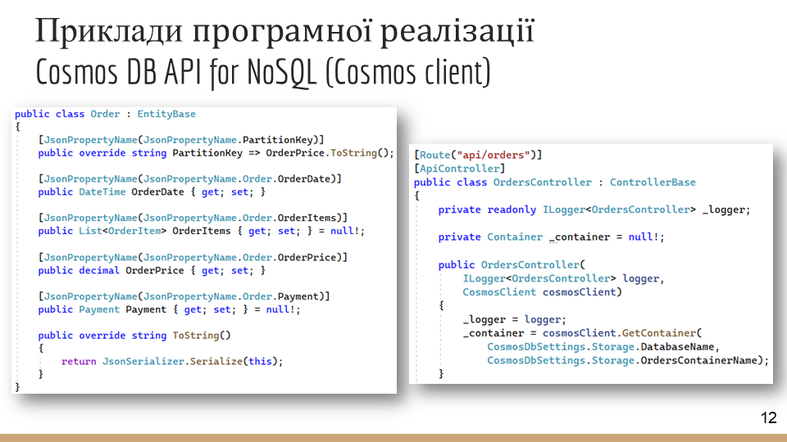

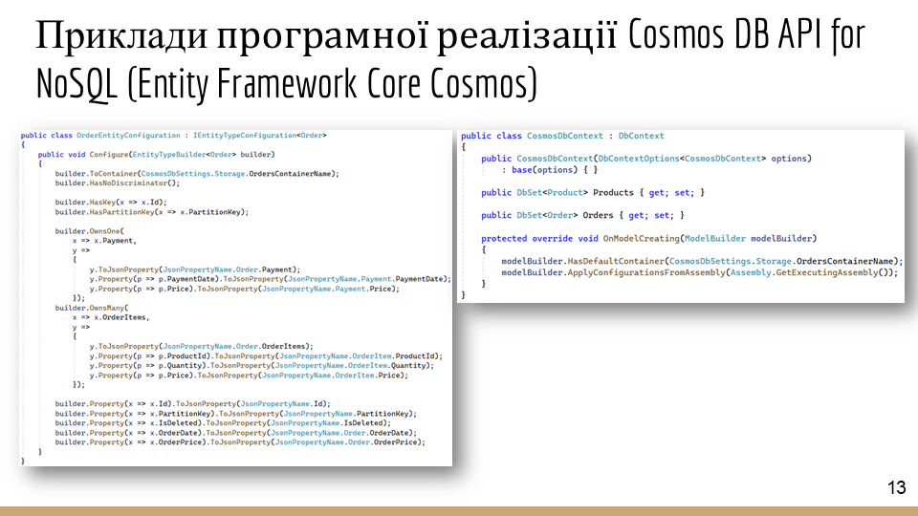

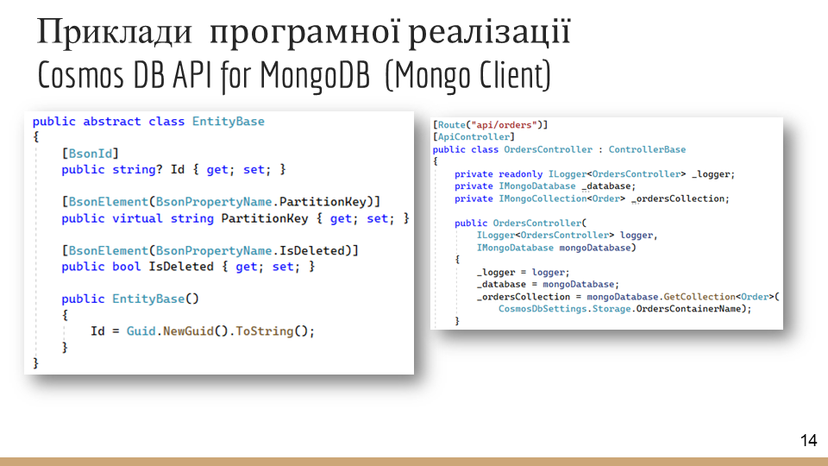

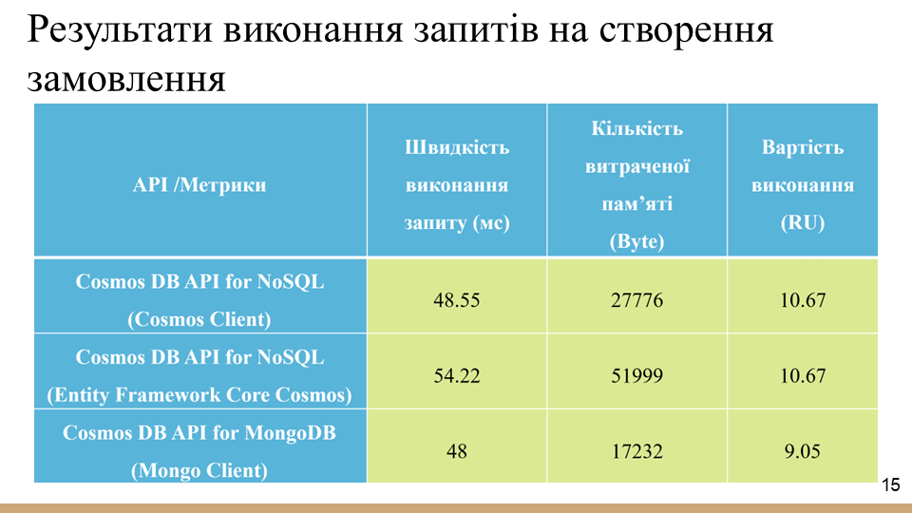

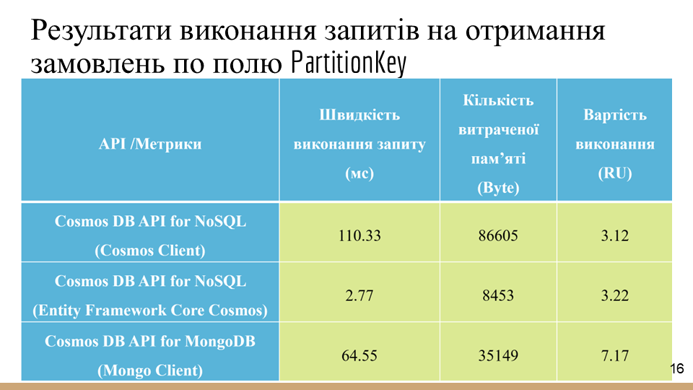

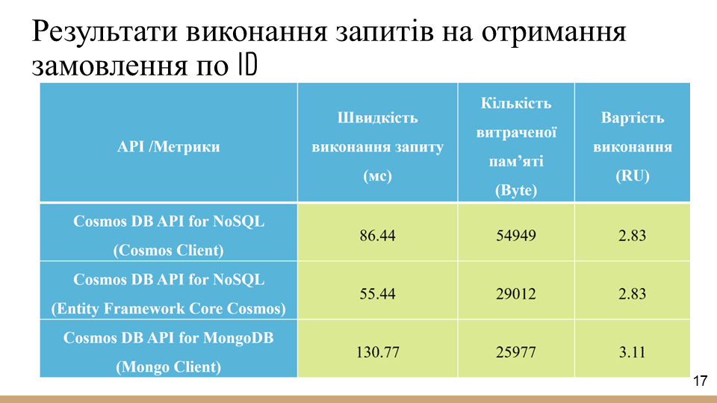

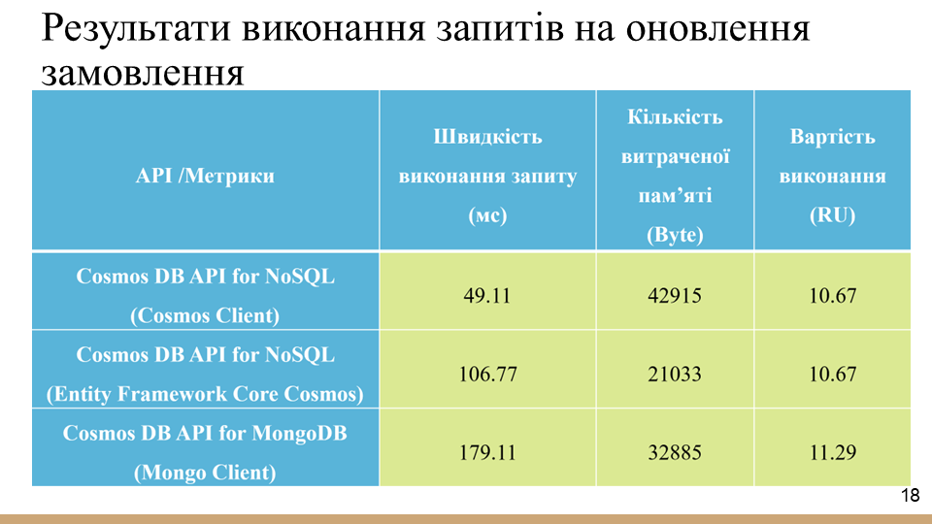

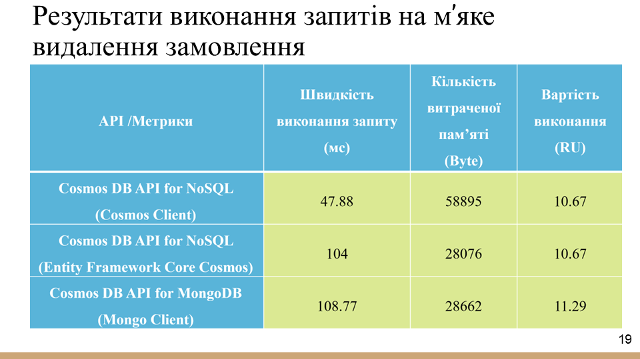

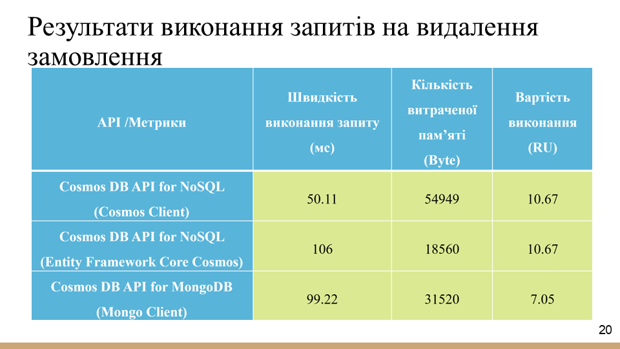

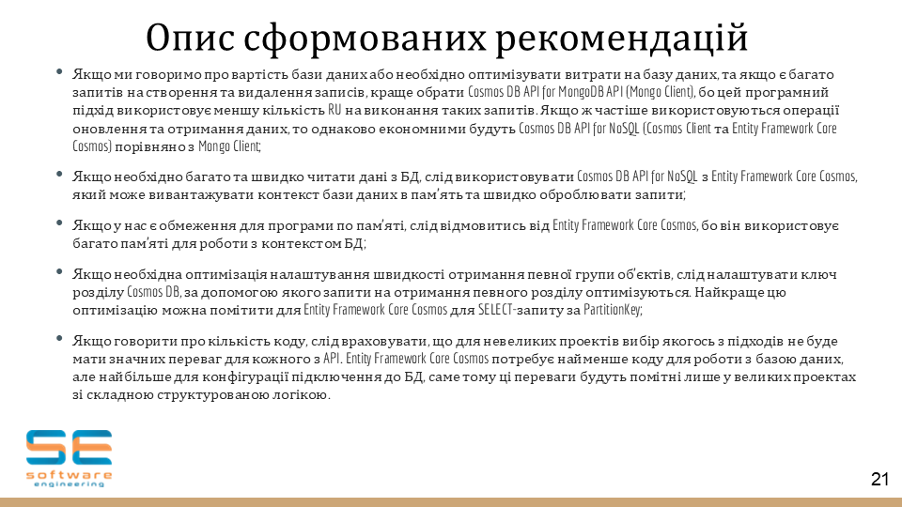

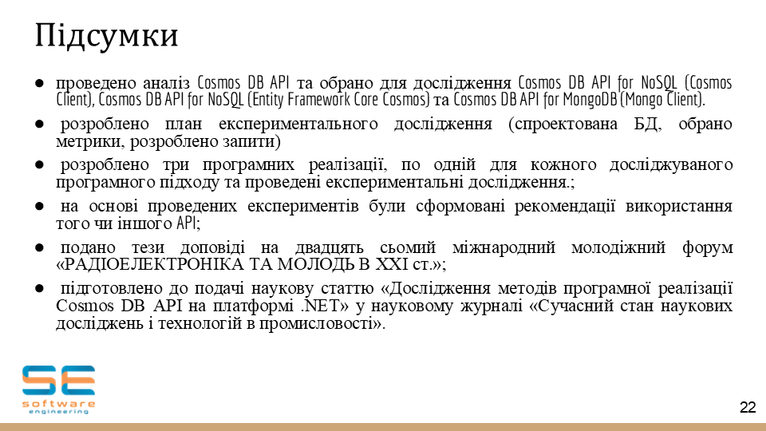

Додаток В

Апробація результатів роботи
Надається інформація про публікацію, та її копія, скан тощо.

